Консультация для родителей

на тему

Писатели и поэты тульского края

Литературная карта Тульской области огромна, и о ней можно говорить часами. На этом занятии мы познакомимся лишь с некоторыми славными людьми и местами Тульского края. Их вклад в духовную жизнь нашей Родины настолько огромен, что каждый культурный человек обязан помнить их имена и великое наследие…
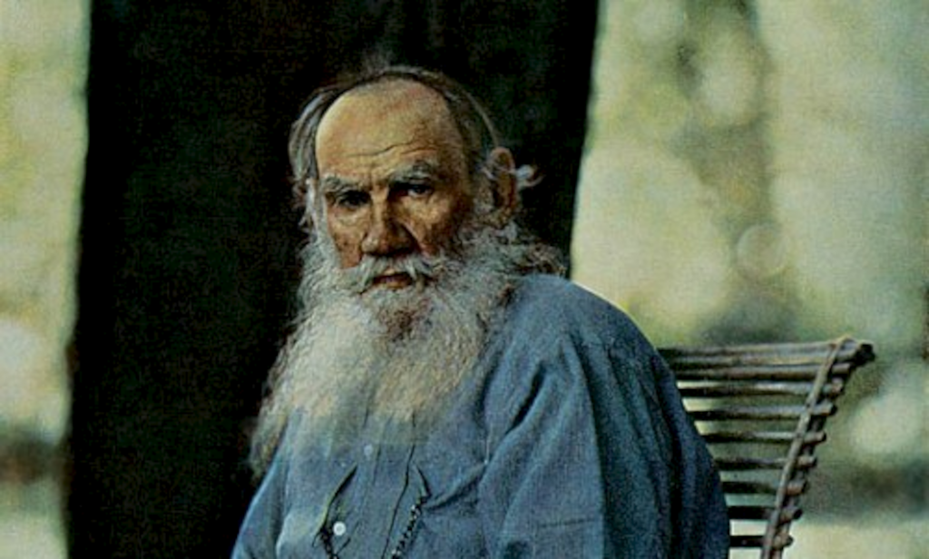
Лев Николаевич Толстой.
Годы жизни: 1828 -1910.
Ясная Поляна – место жизни и творчества Л.Н.Толстого.
Здесь он родился 28 августа 1828 г. и прожил большую часть своей жизни. Здесь же, в лесу, «Старом Заказе», на краю оврага, под сенью деревьев, находится его могила. В Ясной Поляне были задуманы и написаны многие из его бессмертных произведений. «Без своей Ясной Поляны, - писал Толстой, - я трудно могу себе представить Россию и мое отношение к ней. Без Ясной Поляны, я, может быть, яснее увижу общие законы, необходимые для моего отечества, но я не буду до пристрастия любить его».
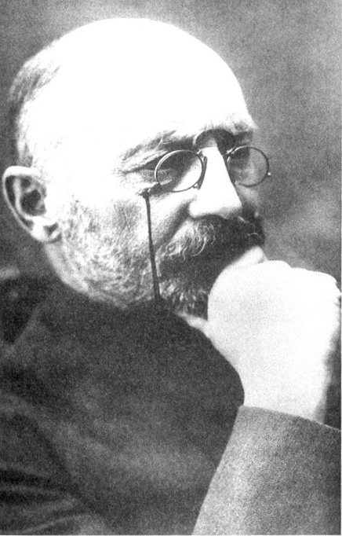
Викентий Викентьевич Вересаев (Смидович).
Годы жизни: 1867 - 1945. Тула и Тульская область также вошли в жизнь и творчество выдающегося русского писателя В.В. Вересаева.
В.В. Вересаев родился в Туле, в доме на Верхне-Дворянской улице (теперь ул. Гоголевская , д. 82).
Отец будущего писателя, Викентий Игнатьевич Смидович, был популярным в городе врачом – общественником, инициатором открытия больницы, организатором и руководителем городской санитарной комиссии.Пройдут годы, и вопросы о тяжелом положении рабочего люда, о невыносимых условиях труда, затронутые Викентием Игнатьевичем, остро поставит его сын, писатель и врач Вересаев, автор повести «Два конца» и знаменитых «Записок врача». Именем Вересаева названа одна из тульских улиц. А на площади перед городским парком культуры и отдыха установлен памятник писателю. Он изображен в полный рост, с записной книжкой и карандашом в руках.
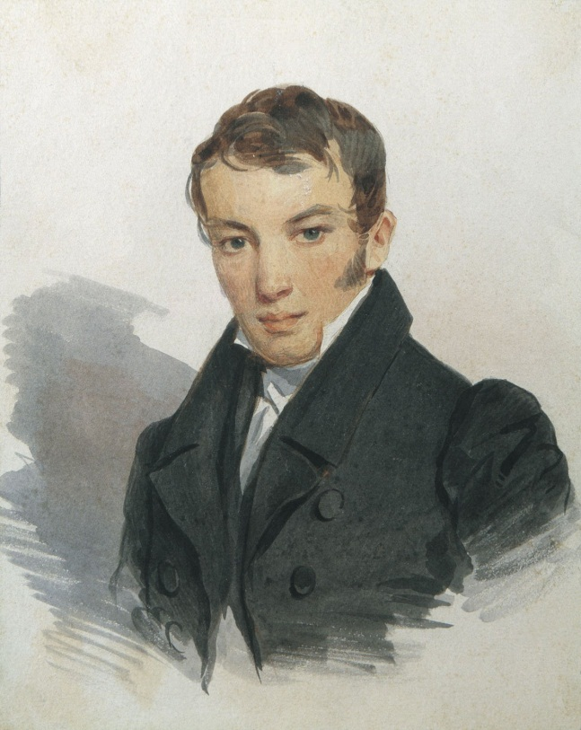
Василий Андреевич Жуковский.
Годы жизни:1783-1852.
Продолжим наше путешествие и остановимся в селе Мишенское, Белевского района, с которым связаны многие годы крупного русского поэта В. А. Жуковского.
В Тульском крае он создает свои известные стихотворения, в которых ощутимо сказался рост его художественного мастерства: «Вечер», «Певец», «Эолова арфа», «Громобой» (первая часть поэмы «Двенадцать спящих дев»). В Тульском крае проходила, видимо, работа над известной балладой «Светлана».

Иван Сергеевич Тургенев.
Годы жизни:1818 – 1883.
Тесная связь с Тульской губернией давала Тургеневу все основания написать в 1863 г.: "Я, дворянин Тульской губернии..."
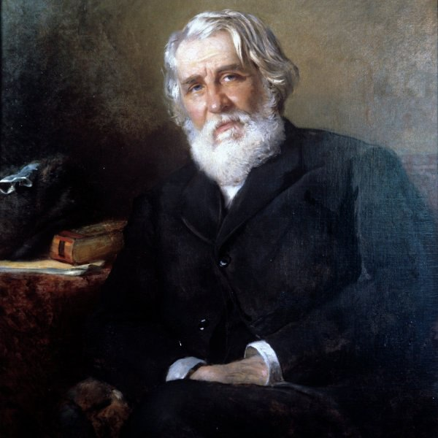
Известный русский писатель, замечательный художник слова Иван Сергеевич Тургенев родился 28 октября (9 ноября) 1818 года в городе Орле в семье потомственного дворянина С.Н. Тургенева, родовое имение которого находилось в селе Тургеневе Чернского уезда Тульской губернии. И.С. Тургенев не раз бывал в этом имении в детские, юношеские и зрелые годы, прекрасно знал его окрестности, а также многие села, деревни, рощи, урочища Тульского края, места на его реках и речушках. В Тульском крае Тургенев был знаком с очень широким кругом лиц из разных сословий, писателями. Сохранилась его обширная переписка с ними. В биографии Тургенева занимают особую страницу взаимоотношения с Л.Н. Толстым, отличавшиеся глубиной и сложностью. Тургенев не раз бывал у Толстого в Ясной Поляне. Он высоко ценил творчество Г.И. Успенского, встречался с ним, оказывал всяческую поддержку Н.И. Успенскому.
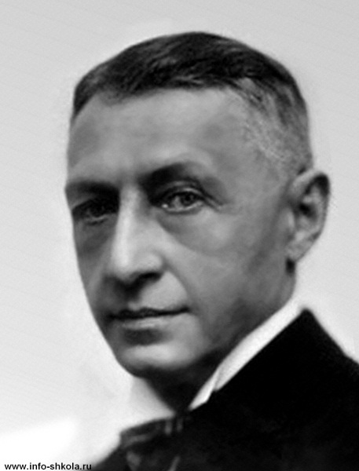
Иван Алексеевич Бунин
Годы жизни:1870 – 1953.
И закончим мы свое путешествие по Тульскому краю в городе Ефремове, где с 1906 по 1910 гг. жил и работал русский писатель Иван Алексеевич Бунин. В 1906 г., продав свое имение в деревне Огневка Ефремовского уезда, брат И.А. Бунина - Евгений Алексеевич, купил дом в Ефремове.
Сейчас в этом доме находится литературный отдел городского музея, посвященный И.А. Бунину. Здесь он работал над повестью «Деревня» и рассказом «Чаша жизни». В этих произведениях тонко и поэтично описана природа Красивомечья, отражены без прикрас труд и быт крестьянина, показаны картины сельской жизни, обыватели Ефремова.

